Saison 2020-2021
COVID19

FBD1 FICHE d’ENTRETIEN d’un
DETENDEUR (DIN ou étrier)

Le détendeur, élément primordial du matériel de plongée, doit faire l’objet d’un soin particulier. Composé de 2 étages (1er étage DIN ou étrier qui sert à sa fixation sur une des sorties du robinet du bloc et 2ème étage constitué d’un embout principal et d’un octopus).
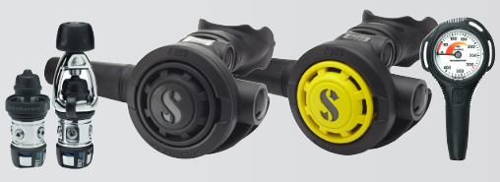
Protection 1er étage

Durant son transport on veillera à ce que le premier étage comporte sa protection (capuchon caoutchouc serré dans l’étrier ou embout vissé / coulissant pour les DIN) afin d’assurer la non pollution en entrée du détendeur : RISQUE D’OBTURATION DANGER
Concernant les embouts du deuxième étage (principal et octopus), vérifier à l’œil que rien ne s’est introduit dans la cavité puis laisser tremper les deux embouts dans une solution aseptisante pendant 30’ afin d’éliminer tout risque de développement bactérien ; enfin rincer l’ensemble à l’eau claire.
Oter la protection caoutchouc du premier étage et faire sécher le détendeur dans un lieu ventilé hors poussières.
Ne pas réutiliser le détendeur durant une période de 5 jours après séchage.

